

Montage LZ Linux Brief Sample Guide

Document Number: LZ000XXX
Revision Number: 0.1
Revision Date: May. 15, 2023

Montage LZ Technologies Proprietary and Confidential
Revision History
Revision Number | Revision Date | Changes
 |  | Page Number | Description
1.0 | May. 15, 2023 | - | Initial Release

Table of Contents
1 Overview 1
2 Sample demo Information 2
2.1 流程图 2
2.2 功能模块 3
2.2.1 开始录制 3
2.2.2 停止录制 3
2.2.3 设置加密 3
2.2.4 设置打开录制所有信息 3
2.2.5 设置dio 3
2.2.6 录制全流 3
2.2.4 停止录制全流 3
2.2.5 切台 3
2.3 使用API 4
2.3.1 mt_sys_init() 4
2.3.2 MTADP_Fe_Init() 4
2.3.3 MTADP_Fe_Connect_Dvbc() 4
2.3.4 MTADP_Fe_Connect_Dvbs() 4
2.3.5 MTADP_HDMI_Init () 4
2.3.6 MTADP_Disp_Init() 4
2.3.7 MTADP_VO_Init() 4
2.3.8 MTADP_Snd_Init() 5
2.3.9 MT_UNF_DMX_Init() 5
2.3.10 MT_UNF_DMX_AttachTSPort() 5
2.3.11 MTADP_Search_Init() 5
2.3.12 MTADP_Search_GetAllPmt() 5
2.3.13 MT_UNF_AVPLAY_Init() 5
2.3.14 MT_UNF_AVPLAY_Create() 5
2.3.15 MT_UNF_SND_CreateTrack() 6
2.3.16 MTADP_VO_CreatWin() 6
2.3.17 MT_UNF_VO_SetWindowEnable () 6
2.3.18 MT_UNF_AVPLAY_Start () 6
2.3.19 MT_UNF_PVR_RecInit () 6
2.3.20 MT_UNF_PVR_PlayInit () 6
2.3.21 MTADP_PVR_RegisterCallBacks () 6
2.3.22 MT_UNF_PVR_PlayDeInit () 7
2.3.23 MT_UNF_PVR_RecDeInit () 7
2.3.24 MTADP_PVR_RecStart () 7
2.3.25 MTADP_PVR_RecStop () 7
2.3.26 MT_UNF_AVPLAY_Stop () 7
2.3.27 MT_UNF_VO_SetWindowEnable () 7
2.3.28 MT_UNF_VO_DetachWindow () 7
2.3.29 MT_UNF_VO_DestroyWindow () 8
2.3.30 MT_UNF_SND_DestroyTrack () 8
2.3.31 MT_UNF_AVPLAY_ChnClose () 8
2.3.32 MT_UNF_AVPLAY_Destroy () 8
2.3.33 MT_UNF_AVPLAY_DeInit () 8
2.3.34 MTADP_Search_FreeAllPmt () 8
2.3.35 MTADP_Search_DeInit () 8
2.3.36 MT_UNF_DMX_DetachTSPort () 9
2.3.37 MT_UNF_DMX_DeInit () 9
2.3.38 MTADP_Snd_DeInit () 9
2.3.39 MTADP_VO_DeInit () 9
2.3.40 MTADP_Disp_DeInit () 9
2.3.41 MTADP_HDMI_DeInit () 9
2.3.42 MTADP_Fe_Deinit () 9
2.3.43 mt_sys_deinit () 10
3 编译 11
4 How to use sample demo 12
4.1 测试Sample环境准备 12
4.2 测试单板环境准备 12
5 Sample支持的命令 13

1 Overview
该Sample主要实现了pvr的录制的功能。在使用到相关功能时为客户提供指导。并且在Debug中提供简单化，流程化调用参考。

2 Sample demo Information

2.1 流程图
[flowcharts Information]
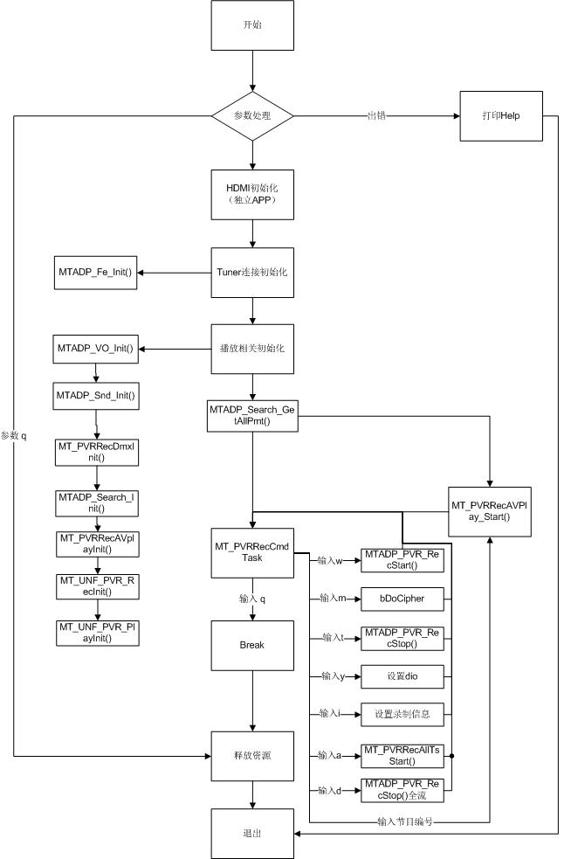

2.2 功能模块

2.2.1 开始录制
输入命令”w(0,1,2)”, 从当前播放开始录制节目信息
调用函数MTADP_PVR_RecStart ()开始录制

2.2.2 停止录制
输入命令”t(0,1,2)”, 停止录制节目
调用函数MTADP_PVR_RecStop ()停止录制。

2.2.3 设置加密
输入命令“m”设置加密

2.2.4 设置打开录制所有信息
输入命令“i”，设置

2.2.5 设置dio
输入命令“y”，设置

2.2.6 录制全流
输入命令“a”，开始录制

2.2.4 停止录制全流
输入命令“d”，停止录制

2.2.5 切台
输入节目数字编号，进行切台操作
调用函数MT_PVRRecAVPlay_Start ()切台。

2.3 使用API

2.3.1 mt_sys_init()
[Information]
系统设备初始化，必须调用，否则后续会有各种设备不能正常工作

2.3.2 MTADP_Fe_Init()
[Information]
初始化tuner设备。

2.3.3 MTADP_Fe_Connect_Dvbc()
[Information]
关于dvbc锁频

2.3.4 MTADP_Fe_Connect_Dvbs()
[Information]
关于dvbs锁频

2.3.5 MTADP_HDMI_Init ()
[Information]
HDMI初始化

2.3.6 MTADP_Disp_Init()
[Information]
Display设备初始化

2.3.7 MTADP_VO_Init()
[Information]
vo设备的初始化

2.3.8 MTADP_Snd_Init()
[Information]
声音设备初始化

2.3.9 MT_UNF_DMX_Init()
[Information]
Dmx初始化

2.3.10 MT_UNF_DMX_AttachTSPort()
[Information]
Dmx连接tuner

2.3.11 MTADP_Search_Init()
[Information]
检索初始化

2.3.12 MTADP_Search_GetAllPmt()
[Information]
检索TS中的PMT和PAT表

2.3.13 MT_UNF_AVPLAY_Init()
[Information]
AV播放器初始化

2.3.14 MT_UNF_AVPLAY_Create()
[Information]
创建AV播放器

2.3.15 MT_UNF_SND_CreateTrack()
[Information]
创建声音输出通道

2.3.16 MTADP_VO_CreatWin()
[Information]
创建一个窗口

2.3.17 MT_UNF_VO_SetWindowEnable ()
[Information]
打开窗口显示

2.3.18 MT_UNF_AVPLAY_Start ()
[Information]
开始播放视频

2.3.19 MT_UNF_PVR_RecInit ()
[Information]
Pvr录制模块初始化

2.3.20 MT_UNF_PVR_PlayInit ()
[Information]
Pvr播放模块初始化

2.3.21 MTADP_PVR_RegisterCallBacks ()
[Information]
注册回调函数

2.3.22 MT_UNF_PVR_PlayDeInit ()
[Information]
Pvr播放模块去初始化

2.3.23 MT_UNF_PVR_RecDeInit ()
[Information]
Pvr录制模块去初始化

2.3.24 MTADP_PVR_RecStart ()
[Information]
开始录制

2.3.25 MTADP_PVR_RecStop ()
[Information]
停止录制

2.3.26 MT_UNF_AVPLAY_Stop ()
[Information]
停止播放视频

2.3.27 MT_UNF_VO_SetWindowEnable ()
[Information]
关闭窗口显示

2.3.28 MT_UNF_VO_DetachWindow ()
[Information]
将窗口从播放器上分离

2.3.29 MT_UNF_VO_DestroyWindow ()
[Information]
销毁窗口

2.3.30 MT_UNF_SND_DestroyTrack ()
[Information]
销毁声道

2.3.31 MT_UNF_AVPLAY_ChnClose ()
[Information]
关闭音视频通道

2.3.32 MT_UNF_AVPLAY_Destroy ()
[Information]
销毁AV播放器

2.3.33 MT_UNF_AVPLAY_DeInit ()
[Information]
AV播放器去初始化

2.3.34 MTADP_Search_FreeAllPmt ()
[Information]
释放TS中的PMT和PAT表

2.3.35 MTADP_Search_DeInit ()
[Information]
检索去初始化

2.3.36 MT_UNF_DMX_DetachTSPort ()
[Information]
分离dmx和tuner

2.3.37 MT_UNF_DMX_DeInit ()
[Information]
Dmx去初始化

2.3.38 MTADP_Snd_DeInit ()
[Information]
音响设备去初始化

2.3.39 MTADP_VO_DeInit ()
[Information]
vo设备的去初始化

2.3.40 MTADP_Disp_DeInit ()
[Information]
显示去初始化

2.3.41 MTADP_HDMI_DeInit ()
[Information]
HDMI去初始化

2.3.42 MTADP_Fe_Deinit ()
[Information]
Tuner去初始化

2.3.43 mt_sys_deinit ()
[Information]
系统去初始化

3 编译
执行make –f sample_pvr_rec.mk进行编译

4 How to use sample demo

4.1 测试Sample环境准备
拷贝 sample_pvr_rec 到u盘，linux\out\general\breif_sample\pvr\ sample_pvr_rec
拷贝 lib库文件到U盘，将linux\pub\shared_lib_striped目录拷贝到u盘根目录
4.2 测试单板环境准备
u盘接上单板
执行以下指令：
mount /dev/sda1 /mnt/
export LD_LIBRARY_PATH=/mnt/shared_lib_striped/:/usr/local/lib
cd /mnt
./sample_pvr_rec -f ./pvr -c 314 6875 64
./sample_pvr_rec -f ./pvr -s 3840 27500 1 0 0

5 Sample支持的命令
Command | Description
q | 退出
h | 打印帮助信息
w | 开始录制
t | 停止录制
y | 设置dio
m | 设置加密录制
i | 打开录制所有信息
a | 录制全流
d | 停止录制全流
节目号 | 切换节目

